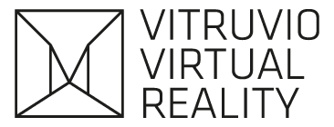

COMUNICATO STAMPA

Nel tumulto
Situazioni contrastanti simultanee

La nuova video installazione di Vitruvio Virtual Reality
per la mostra “Rivoluzione Vedova” all’M9 - Museo del ‘900 di Mestre.
Un omaggio all’artista Emilio Vedova che coniuga in maniera creativa il linguaggio artistico informale con la tecnica di computer grafica 3D.
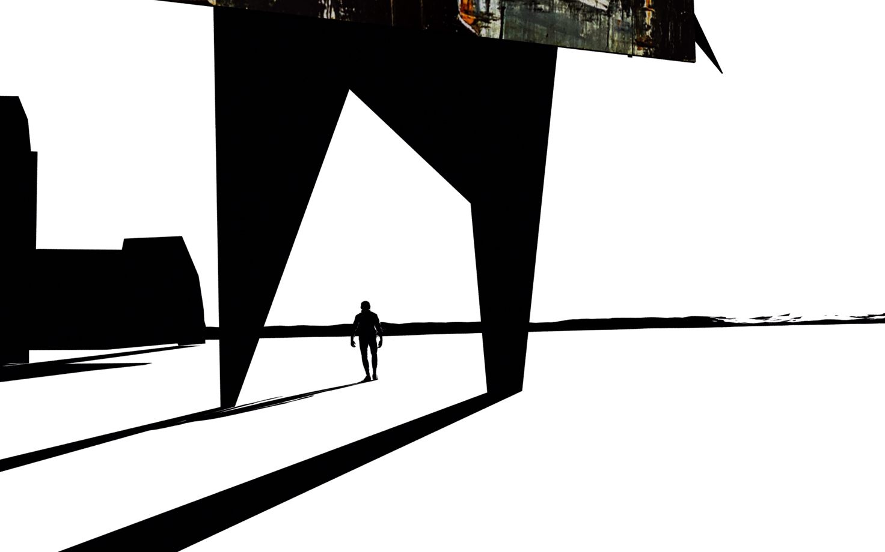

Fino al 26 novembre 2023
M9 - Museo del ’900
Via Giovanni Pascoli 11, Venezia-Mestre

In occasione della mostra “Rivoluzione Vedova” ideata e progettata da Fondazione Emilio e Annabianca Vedova e coprodotta con M9 - Museo del ’900, Vitruvio Virtual Reality ha curato, ideato e realizzato la video installazione site specific e l’area immersiva di proiezione per celebrare l’arte di Emilio Vedova. L’esposizione, a cura di Gabriella Belli, è visitabile fino al 26 novembre 2023 al terzo piano dell’M9 – Museo del ‘900 di Mestre.

La mostra apre un percorso inedito che sceglie l’arte contemporanea come strumento per esplorare e interpretare la storia sociale, culturale, politica ed economica del Novecento, una scelta che sottolinea il ruolo centrale di Emilio Vedova, la cui opera è interprete e testimone di un forte legame storico e civile con gli eventi che hanno segnato il XX secolo, mantenendo oggi la forza di una costante attualità.

In questo contesto ben si inserisce l’installazione di Vitruvio Virtual Reality, studio bolognese specializzato in computer grafica che realizza spot pubblicitari, tour virtuali per mostre o eventi di moda, esperienze di realtà aumentata e virtuale. Vitruvio Virtual Reality recentemente con lo showroom VVR Fashion Metaverse ha guadagnato il posto di unico studio europeo finalista nella categoria Built Experiential del premio internazionale Metaverse Architecture and Design Awards creato dalla rivista statunitense Interior Design Magazine.

L’intervento è una sfida alla rappresentazione, una guida alla scoperta del segno e dei luoghi che hanno caratterizzato la vita dell’artista. Attraverso l’analisi del suo lavoro e del corpus teorico, il team multidisciplinare di Vitruvio Virtual Reality ha portato il proprio tributo con un corto in qualità cinematografica della durata di 3 minuti e 30 secondi pensato per essere proiettato in un apposito spazio immersivo composto da 4 pareti contrapposte (superficie totale 56 mq) che avvolgeranno il visitatore ponendolo al centro dell’immaginario del grande artista veneziano. Una sala immersiva che promette un’esperienza emozionale nel mondo gestuale e creativo di Vedova.

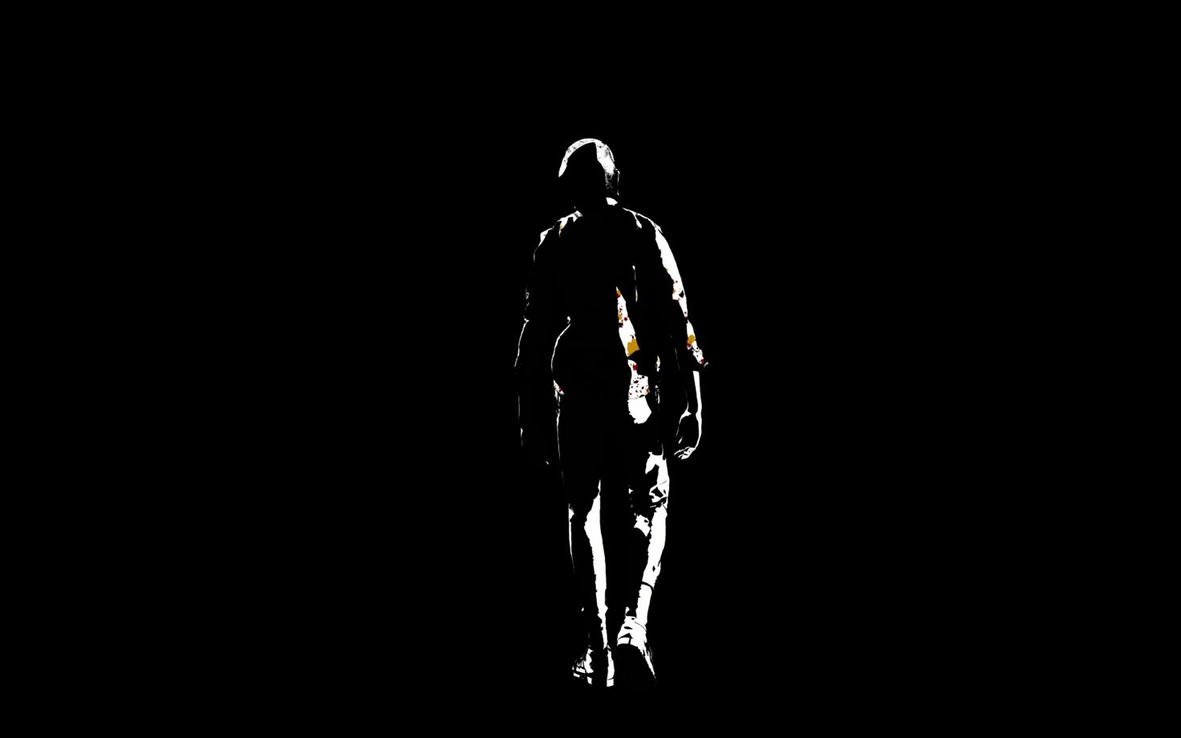

Nel tumulto: il concept

“Nel tumulto” è un’opera multimediale site specific che si colloca all'incrocio tra la pittura, la filosofia, l'architettura e i segni di un immaginario visivo mutuato dal genius loci veneziano.

“Mediante l’elaborazione tridimensionale dell’immagine restituita con una tecnica apparentemente bidimensionale, in bianco e nero, colori chiave del linguaggio pittorico dell’artista, abbiamo creato un’immedesimazione empatica tra fruitore e artista sotto forma di dialogo introspettivo con il contesto semiotico della città” così dichiara Simone Salomoni coordinatore del progetto e co-fondatore di Vitruvio Virtual Reality.

Il tema centrale dell'installazione è il rapporto tra l'artista e la città, che Vedova ha sempre considerato come fonte d'ispirazione. Il suo lavoro, infatti, è strettamente legato al contesto lagunare, alla sua luce, ai suoi colori e alle sue architetture. Nel video si esplora lo stato emozionale dell’artista, la traslazione semantica tra oggetto e segno, l’impulso cinestesico e la gestualità che diventa un'azione energica, quasi una performance. L’installazione di Vitruvio Virtual Reality completa così il percorso espositivo della mostra che racconta con centotrenta opere il punto di vista di questo grande artista ed intellettuale, mettendoci a confronto, attraverso i suoi lavori, con i capitoli “caldi” della nostra storia recente, dalle macerie della Seconda guerra mondiale agli avvenimenti della politica internazionale che hanno sconquassato il mondo negli anni Sessanta e Settanta e ben oltre, fino alle soglie del Duemila.

Immergendosi “Nel tumulto” il visitatore, il cui punto di vista coincide anche con il piano pittorico, assisterà a una narrazione sviluppata su due livelli convergenti, scanditi da momenti di immedesimazione nell'azione-gesto in cui strati di segni e di pittura si sommano tra loro e da momenti contemplativi in cui emergono i luoghi e le architetture di Venezia che hanno ispirato i lavori di Vedova.

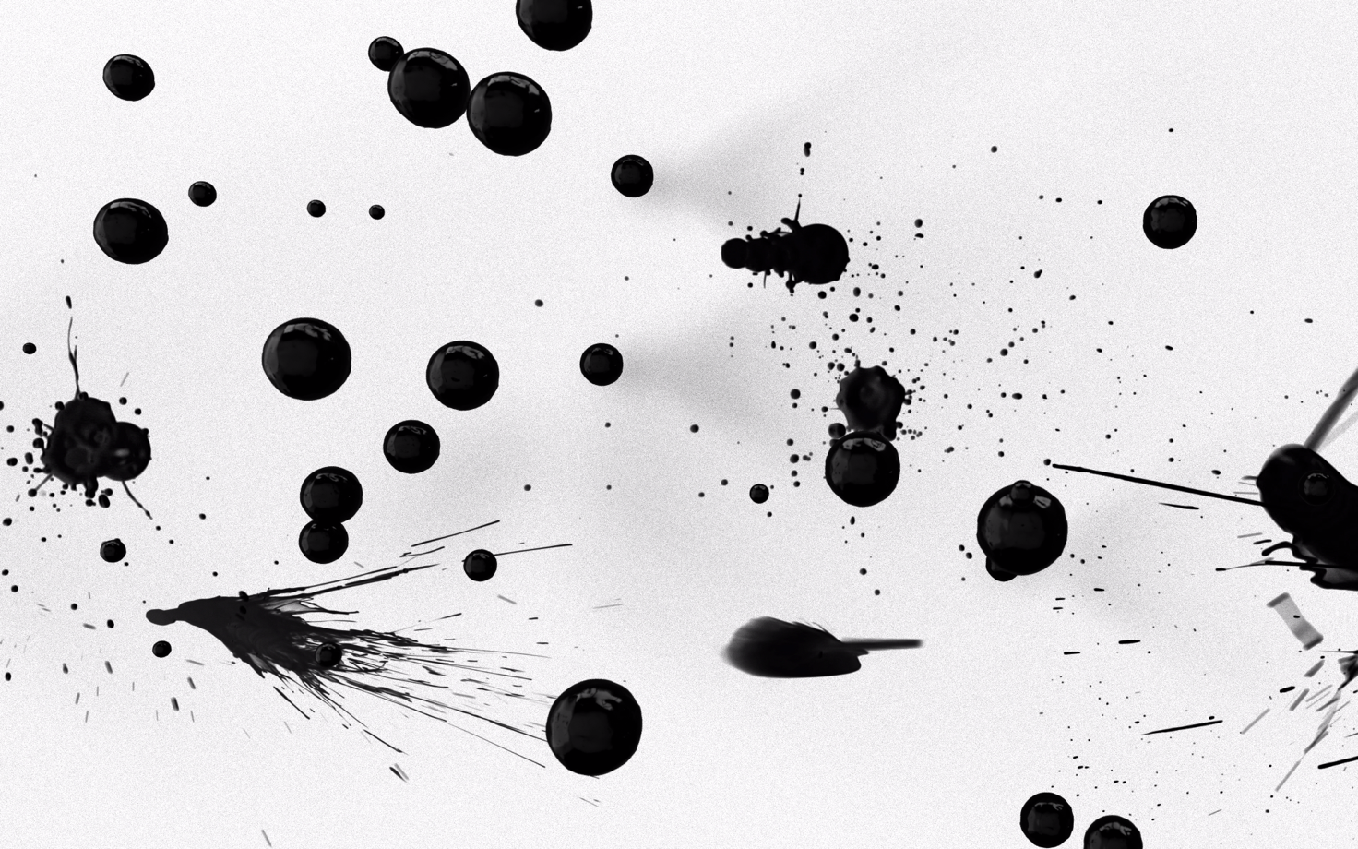

L’esposizione si avvale del patrocinio della Regione del Veneto e del Comune di Venezia ed è sostenuta in qualità di main sponsor da Generali Valore Cultura, il programma pluriennale di Generali Italia per rendere l’arte e la cultura accessibili a un pubblico sempre più vasto e per valorizzare la comunità e i territori, e dal Gruppo SAVE, sempre attento a promuovere iniziative culturali di rilievo.

Hanno contribuito Venezia Unica, AVA - Associazione Veneziana Albergatori e, in qualità di Official Partner, Camera di Commercio di Venezia Rovigo e Trenitalia.

INFORMAZIONI UTILI
TITOLO VIDEO INSTALLAZIONE: Nel tumulto. Situazioni contrastanti simultanee
IDEATA E REALIZZATA DA: Vitruvio Virtual Reality
NELL’AMBITO DELLA MOSTRA: Rivoluzione Vedova
MOSTRA REALIZZATA DA: Fondazione Emilio e Annabianca Vedova, M9 – Museo del '900
MOSTRA A CURA DI: Gabriella Belli
DOVE: M9 - Museo del ’900, Via Giovanni Pascoli 11, Venezia-Mestre
QUANDO: Fino al 26 novembre 2023
ORARI: mercoledì-giovedì-venerdì dalle 10 alle 18; sabato-domenica dalle 10 alle 19; lunedì e martedì chiuso. La biglietteria chiude un’ora prima.
COSTO BIGLIETTO MOSTRA: Intero 10 euro, Ridotto 8 euro

CONTATTI
WEB: www.vitruviovirtualreality.com/
MAIL: info@vitruviovirtualreality.com
FACEBOOK: www.facebook.com/vitruvioreality
INSTAGRAM: www.instagram.com/vitruviovirtualreality/
LINKEDIN: www.linkedin.com/company/vitruviovirtualreality/
TWITTER: https://twitter.com/vitruviovr

UFFICIO STAMPA CULTURALIA DI NORMA WALTMANN



051 6569105 - 392 2527126
info@culturaliart.com
www.culturaliart.com
Facebook: Culturalia
Instagram: Culturalia_comunicare_arte
Linkedin: Culturalia di Norma Waltmann
Youtube: Culturalia

